Ukey生产环境制作

使用手册

（版本：1.0.0.0）

中国金融认证中心

2021年6月21日

版权声明：本文档的版权属于中国金融认证中心，任何人或组织未经许可，

不得擅自修改、拷贝或以其它方式使用本文档中的内容。

文档修订记录

本文档会随时保持更新，请与中国金融认证中心索要最新版本

|  |  |  |  |  |
| --- | --- | --- | --- | --- |
| 版本 | 内容 | 日期 | 编写 | 审核 |
| V1.0 | 新建 | 2021/6/21 | 李杰 |  |
|  |  |  |  |  |
|  |  |  |  |  |
|  |  |  |  |  |
|  |  |  |  |  |
|  |  |  |  |  |
|  |  |  |  |  |
|  |  |  |  |  |
|  |  |  |  |  |
|  |  |  |  |  |

注：对该文件内容增加、删除或修改须填写此修订记录，详细记载变更信息，以保证其可追溯性。

目录

1. 概述 1

2. 生产工具流程图 1

3. 生产工具制作 1

3.1 COS下载工具 1

3.2 硬件检测工具 2

3.3 自动写号工具 3

3.4 生产初始化工具 3

3.5 功能全检工具 4

3.6 质检报告生成工具 5

4. 注意事项 5

5. 参考资料 5

## 概述

本文档主要适用于制作Ukey的生产环境，生产中心通过制作好的生产环境来批量生产客户定制版本的Ukey。本文档主要包括生产环境中的COS下载工具、硬件检测工具、自动写号工具、生产初始化工具、功能全检工具及质检报告生成工具的配置，保证生产环境的正确性从而提高产品生产的质量。

## 生产工具流程图

质检报告生成工具

COS和ISO下载

硬件检测

自动写号工具

生产初始化工具

功能全检工具

## 生产工具制作

每个生产工具要使用正确的程序文件，配置文件也要使用正确的参数。以下内容讲解对应标准企业版Utap-AS569（晟元芯片）生产环境制作，其它产品作参考使用。

注：本文档只描述如何配置生产工具，默认配套生产工具均使用正确。

### COS下载工具

制作步骤：

1. 取到正确版本的COS程序，放置于下载工具目录；
2. 取到正确版本的ISO程序，放置于下载工具目录；
3. 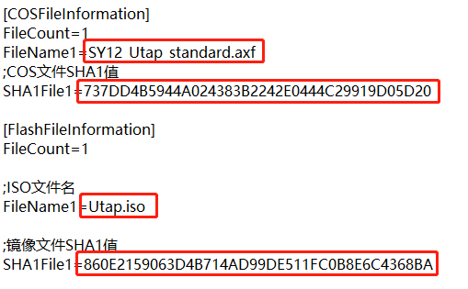打开配置文件ProConf.ini，正确配置COS和ISO名称及对应的SHA1值，如下：

注意：请检查其它参数正确性；在下载过程中，第一次插入为下载COS，COS下载成功后第二次插入为下载ISO程序。

【有时会没有iso程序，所以需要更改ProConf.ini里面的WorkPattern=1，只下载cos】

### 硬件检测工具

制作步骤：

1. 取到最新版本的检测工具；
2. 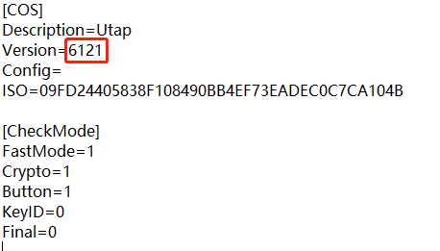打开配置文件config.ini，正确配置COS版本信息及其它配置信息，如下：
3. 运行检测工具，插入要制作的key进行一次初检，完成后查看输出的日志文件LOGxxxxxx.txt，将其中ISO对应参数值配置到config.ini文件中的ISO项，如下：

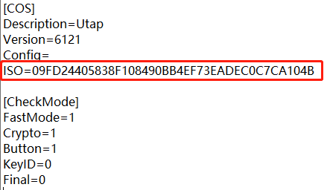

注意：初检时，配置文件中的检查项不包括KeyID和Final，配置为0即可（1为检测，0为不检测）。

【final配置为0时会生成日志文件，配置为1时不生成】

### 自动写号工具

制作步骤：

1. 测试时，将制作好的对应序列号数据库文件SerialNumberDB.s3db放置其中即可，其它配置文件无需更改。
2. 测试完成后，将序列号数据库文件删除。【这里指的是所有东西都测完最后移交生产时，再删除】

注意：生产时，序列号数据库文件由生产中心进行配置添加。

【序列号数据库文件SerialNumberDB.s3db是通用的】

### 生产初始化工具

制作步骤：

1. 打开配置文件ProConf.ini，按照客户需求文档正确配置口令相关信息，如下：

【PIN码的配置在需求里面看，SO口令及重复次数是默认的】

1. 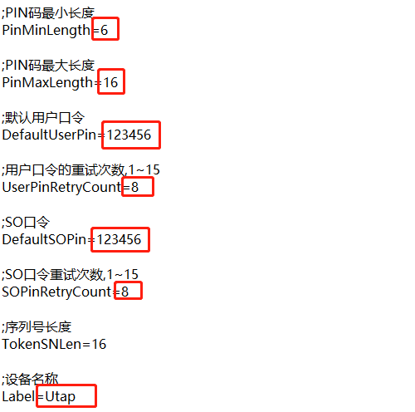打开配置文件AppConf.ini，按照release目录中AppConf.ini文件的配置信息配置。

注意：配置AppConf.ini文件时，需要注意AppName和PidFilter的正确性。

【AppConf.ini这个文件直接从release目录中复制过来即可，无需更改】

### 功能全检工具

制作步骤：

1. 首先将config.ini配置文件中的Final项配置为0；
2. 对要生产的Key进行一次初检，输出日志文件LOGxxxxxx.txt；
3. 将日志文件中的Description、Config及其它参数项正确配置到config.ini文件中，并将Final项重新配置为1，如下：

【这里先不把final项配置为1，其它参数配置完成后，再次执行一次检测，看是否检测正确，第二次输出的日志和第一次输出是一样的】

注意：检测项请根据硬件需求来设定，如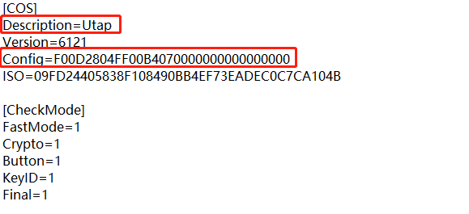Uyeekey无按键，则将Button项配置为0即可。

### 质检报告生成工具

制作步骤：

打开报告模板文件SmartTemplate.xml，按照项目信息正确配置其中的参数项，主要包括COS描述、版本号、PID、按键、配置文件、ISO镜像。

【COS描述，功能全检工具里config.ini的Description】

【版本号也在功能全检工具里config.ini，或者直接看邮件】

【PID 生产初始化工具—>Appconfig.ini🡪PidFilter=F412】

【没有按键时填入不检测】

【配置文件，功能全检工具🡪config.ini🡪Config】

【ISO镜像，功能全检工具🡪config.ini🡪 ISO】

【把3.5的final项配置为1，执行检查（似乎配置为1之后不用在执行检查就能生成批量检查日志文件了），生成BatchCheckLog20230324114123.s3db，然后按照密码产品检测报告生成工具的步骤生成报告】

## 注意事项

1.不同产品的生产工具环境会有细微差别，请制作时使用配套的生产工具环境。如Utap和Ulan产品之间有差别。

2.不同厂商芯片使用的生产工具环境有差别，制作时需注意使用芯片对应的环境，如Utap产品分别对应杭州晟元(AS569)芯片和华大(IS32U)芯片。

3.生产环境验证完成后，请保证各个工具目录中不包含多余文件及测试结果文件，将多余文件删除后放置于生产环境目录。

4.Ulan设备如包含蓝牙功能，则会在步骤中包含蓝牙检测步骤。

5.制作完成后，请保证生产工具流程的正确性（参考生产工具流程图）。

6.生产环境中配套的COS擦除工具和序列号生成工具，请按照需要存放。

## 参考资料

一．COS测试流程主线：

根据需求文档修改用例🡪使用最新COS搭建生产环境并制作UKey🡪安装对应项目CSP🡪登录数字证书下载平台,使用两码下载证书🡪运行验签工具包，进行签名验签、加密解密测试

COS测试流程支线：

运行BusHound，根据不同Ukey项目的接口指令文档，检查各种操作的请求与响应指令是否正确

二．生产环境的搭建

1. 插入生产Key，将待测COS与ISO文件放入”COS下载文件夹”， 在ProConf.ini文件中配置COS与ISO的文件名与哈希值，运行ProductTool.exe程序，选择数量1后点击开始，插入Ukey烧录COS，进度完成后第二次插入，下载ISO文件；
2. 正确配置“硬件检测工具文件夹”中的config.ini，运行硬件检测程序UtapBatchCheck.exe，若未识别，则先运行UlanUSBPortBind.exe程序完成usb端口绑定；
3. 运行WriteSNTool.exe程序进行写入序列号操作，不同规格序列号文件可使用s3db文件手动配置；
4. 将待测COS目录下的AppConf.ini文件放入“生产初始化工具文件夹”，根据需求文档的具体描述，配置ProConf.ini文件中的配置参数，然后运行ProductTool.exe，进行Ukey的初始化；
5. 正确配置“功能全检工具文件夹”中的config.ini，然后运行UtapBatchCheck.exe，若未识别，则先运行UlanUSBPortBind.exe程序完成usb端口绑定；此步完成后，Ukey可以使用，安装CSP设备服务程序后可正确识别到Ukey；
6. Ukey的擦除：关闭所有浏览器、签章过的文档以及CSP程序，运行COS擦除工具，输入生产Key PIN码123456，完成擦除。

三．数字证书下载

生成两码后，登录数字证书下载平台<https://cstest.cfca.com.cn/cgi-bin/userCertDownload/v_input.do;jsessionid=D9DF6C349CF2F263EB2F525E387266AF?displayAgreement=true>，选择Ukey的对应CSP，输入两码，使用Ukey pin码下载

四．管理Key的制作

部分Ukey的解锁与初始化需使用专用管理Key，将管理Key生产环境初始化配置文件AppConf.ini中的APPName更改为对应项目的AppName后进行制作即可。

五．注意事项

1. 目前产品使用的安全芯片有晟元AS569、华大IS23U和国民Z32三种，不同芯片的生产环境配置文件ProConf.ini有所区别；

2. Ulan5与Ucan生产环境结构基本相同，Utap与Uyee生产环境结构基本相同；

3. Ulan3与Ulan5文件系统不同，因此生产环境不同，所使用的擦除工具也不同；

4. 部分COS需求的测试需调用SKF接口与P11接口；

5. COS项目发版流程：测试完成后进行归档，赵静归档后发版；

6. 生产环境搭建项目发版流程：生产环境搭建完成后发给李杰校验，由李杰放于\\192.168.117.2\Hardware_Product生产环境目录，然后发版，邮件需抄送生产中心李志坚；

7. ProConf.ini中要配置需删除的注册表，cos下载目录中的ProConf.ini配置企业版的PID，生产初始化目录中的ProConf.ini配置企业版和定制化Ukey的PID

cos下载

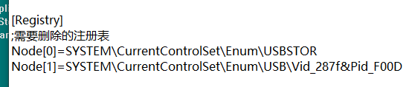

生产初始化

